**1036-彰濱一日遊 地方觀光與資源**

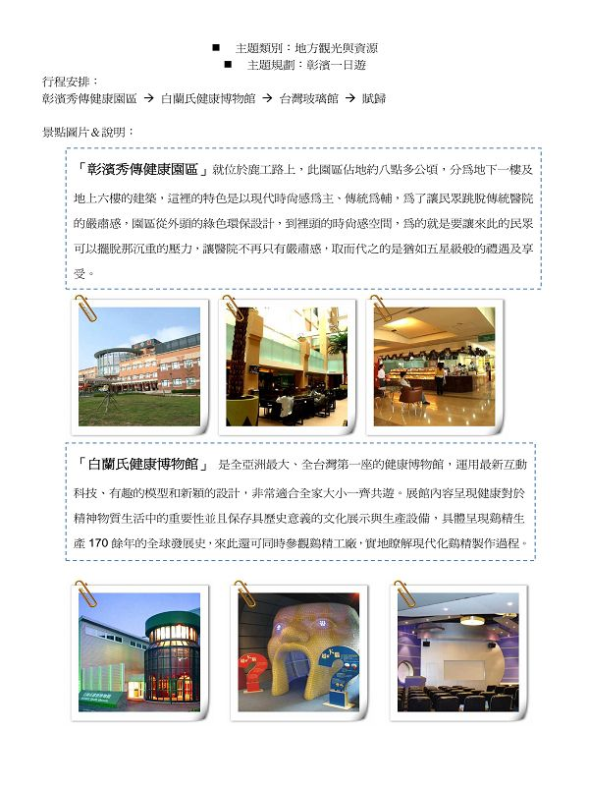  
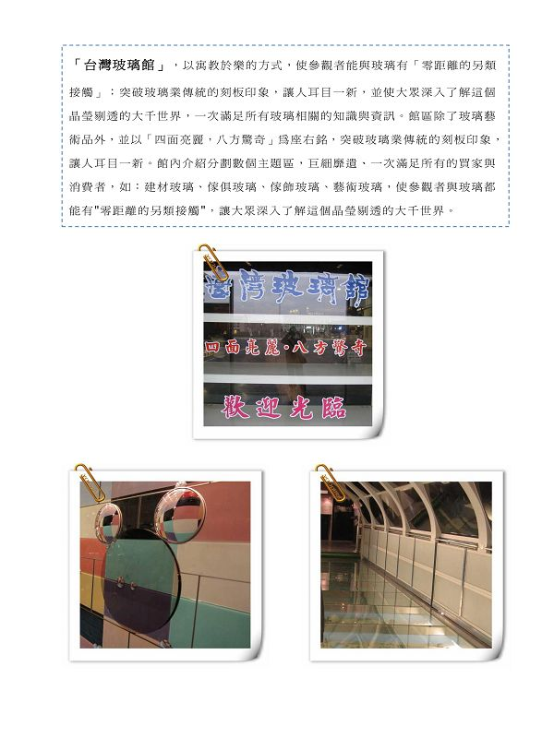  
  
[*本帖最後由 fdestea 於 2011-5-23 09:35 編輯*]

**附件**

**http://web.fdes.chc.edu.tw/field_trip/images/attachicons/pdf.gif**[**1036平和國小-彰濱一日遊 地方觀光與資源.pdf**](http://web.fdes.chc.edu.tw/field_trip/attachment.php?aid=66)(417.62 KB)

2011-1-18 13:20, 下載次數: 100